关于举办2025年开封智慧健康职业学院
第一届大学生乒乓球比赛的通知
各院部：
为丰富校园文化生活，弘扬体育精神，助力2025级新生融入校园、搭建文体交流平台，展示新时代大学生的蓬勃朝气和竞技热情。经研究决定，举办2025年第一届开封智慧健康职业学院大学生乒乓球比赛，现将具体事宜通知如下：
一、组织机构
( 一 )主办单位:开封智慧健康职业学院
( 二 )承办单位:学生处、基础（思政）部
（三）协办单位：校学生会
二、活动时间、地点
( 一 ) 比赛开始时间：2025年11月11日16:30
( 二 ) 比赛地点：学校乒乓球场。
三、报名形式
报名办法：以各班级为单位进行报名，本次比赛不限制报名人数。
四、比赛形式
1.比赛分为男、女两小组。
2.比赛分为四个阶段：
整个比赛分为淘汰赛、十六分之一赛、八分之一赛和决赛。
- 竞赛办法：
- 本次比赛执行最新的《乒乓球竞赛规则》。
- 各项目比赛根据报名参赛代表队数量具体安排。
- 比赛采用斯韦思林杯赛制，五场三胜制，每场五局三胜，每局11分，先满11分胜出，两球一换发，十比十平之后一球一换发，领先对方两分方为获胜。淘汰赛则三局两胜制。
- 选手采用随机抽取方式决定对手。
- 最后分出八名选手进入决赛。
- 根据报名人数学校有权对竞赛办法进行适当调整。
六、运动员资格
（一）参赛运动员必须为开封智慧健康职业学院在校学生。
（二）思想进步，遵规守纪，身体健康并适宜参加所报项目比赛者。
（三）为端正赛风，严肃竞赛纪律，在比赛中或比赛后发现有弄虚作假的单位，将进行通报批评，并取消比赛成绩。
七、奖励办法：
1.男子、女子单打前三名 颁发荣誉奖杯及奖品。
2.男子、女子单打五至八名 颁发荣誉证书及奖品。
八、注意事项：
1.安全承诺：本活动为非盈利性活动，其目的只是为了促进学校新生参与乒乓球活动，推广体育运动文化，参赛者请在比赛前，阅读或签署确认《自愿参赛安全承诺书》。如有重大安全事故发生，比赛方只负责协调，不参与任何责任。
2.健康参赛：患有或不适宜进行高强度运动的疾病（如心脏病、高血压、哮喘、骨折史等）的学生，严禁参赛。
3.装备要求：参赛者须统一佩戴个人球拍，身着运动装，运动鞋，禁止高跟鞋等特殊鞋型参加比赛。
4.赛事协调：尊重裁判与对手，服从组委会安排，如有恶劣行为，组委会有权利取消个人活动资格。
5.未尽事宜，另行通知。
九、活动参与方式：
报名方式采用线上线下结合报名
校学生会文体部部长：王麒源
联系电话：13333618189（同微信）
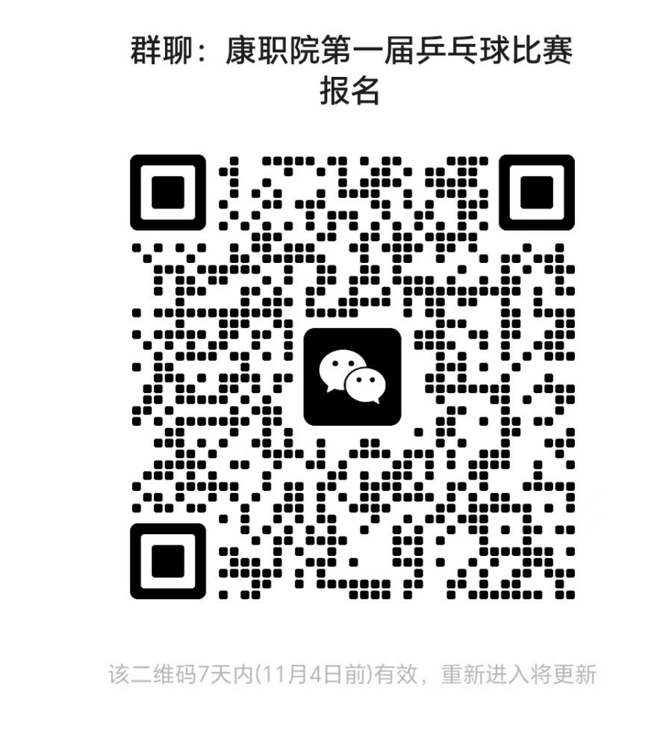
报名时间截止至2025年11月3日（周一）中午12:00，各班级参赛选手，以报名表的形式提交报名，逾期视为弃权。

开封智慧健康职业学院
2025年10月28日

